Хаустова Дарья Александровна (Москва)
Рабочая тетрадь по литературе.
8 класс.
А.С. Пушкин. Роман «Капитанская дочка»
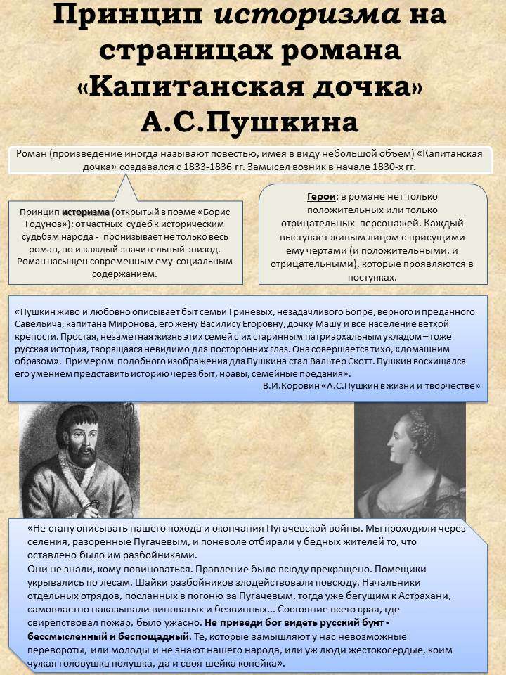
Кейс 1. Познакомьтесь с информацией и выполните задания.

Задание 1. Исправьте или подкорректируйте ответ ученика на вопрос: Что такое принцип историзма?
Принцип историзма - события истории, перенесенные в содержание художественного произведения.
Задание 2. Какие произведения В.Скотта вам известны?
Задание 3. В чем опасность русского бунта?
Задание 4. Выпишите имена или фамилии героев произведения, которые упоминаются в тексте.
Задание 5. Обведите номера верных утверждений, соответствующих содержанию текста.
А. Жанр «Капитанской дочки» - повесть.
Б. Принцип историзма был открыт А.С. Пушкиным в повести «Дубровский».
В. А.С. Пушкин восхищался способностью Бернса передавать историю через быт, нравы людей.
Г. Основные черты героев «Капитанской дочки» проявляются в поступках.
Д. В тексте есть изображения Пугачева и Екатерины 2.

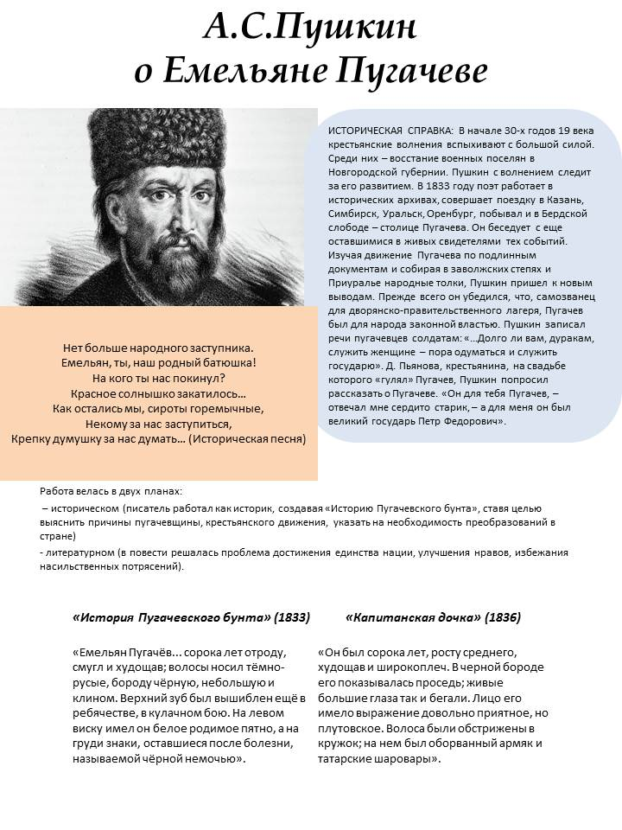
Кейс 2. Познакомьтесь с информацией и выполните задания.

Задание 1. Обведите номера верных утверждений, соответствующих содержанию исторической справки.
А. Столица казаков под предводительством Емельяна Пугачева находилась в Уральске.
Б. Крестьянка, с которой разговаривал поэт, сердито отвечала А.С. Пушкину, называла Пугачева великим государем.
В. Побывав на месте событий Пугачевского восстания, А.С. Пушкин пришел к новым выводам.
Г. Очередная волна крестьянских волнений пришлась на конец 30-х гг. 19 века.
Д. Емельян Пугачев был самозванцем для дворян.
Задание 2. Выпишите из отрывка из исторической песни постоянный эпитет. Вспомните и запишите 2-3 подобных эпитета. Почему они называются постоянными?
Задание 3. Дополните таблицу: «Два плана работы А.С. Пушкина над материалом о Емельяне Пугачеве»
Вид плана
Название произведения
Характеристика |  | Решались проблемы улучшения нравов, избежания насильственных потрясений, достижения единства нации.

Задание 4. Какие схожие приметы Емельяна Пугачева есть в описании его портрета в обоих произведениях. Выпишите их.
Задание 5. Как и почему народ относился к Емельяну Пугачеву. Приведите не менее одного доказательства своего ответа.

Кейс 3. Познакомьтесь с информацией и выполните задания.
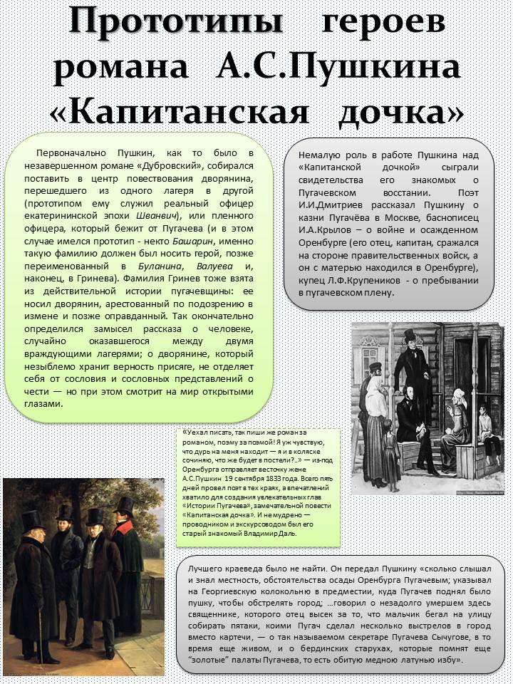

Задание 1. Перечислите все варианты фамилий главного героя романа.
Задание 2. Какие известные люди рассказывали А.С. Пушкину о Пугачевском восстании? Перечислите фамилии и инициалы.
Задание 3. С кем путешествовал Пушкин по местам Пугачевского восстания?
Задание 4. Кроссворд
В данном квадрате написаны фамилии известных деятелей культуры, о которых упоминается в тексте. Всего Вы должны найти 6 слов. Можно зачеркивать буквы в прямом или обратном порядке, но не по диагонали.
ж | с | к | п | у | ш | к | и
у | в | и | ь | л | а | д | н
к | о | й | г | н | е | д | и
д | т | р | в | ♦ | л | ы | ч
м | и | и | е | в | о | р | к

Задание 5. Обведите номера верных утверждений, соответствующих содержанию текста.
А. 5 дней провел А.С. Пушкин в местах Пугачевского восстания.
Б. И.А. Крылов был активным участником Пугачевского восстания.
В. Фамилию «Гринев» А.С. Пушкин придумал сам.
Г. В дороге поэт писал весточку Н.Гончаровой.
Д. Два человека стали прототипами образа Петра Гринева.

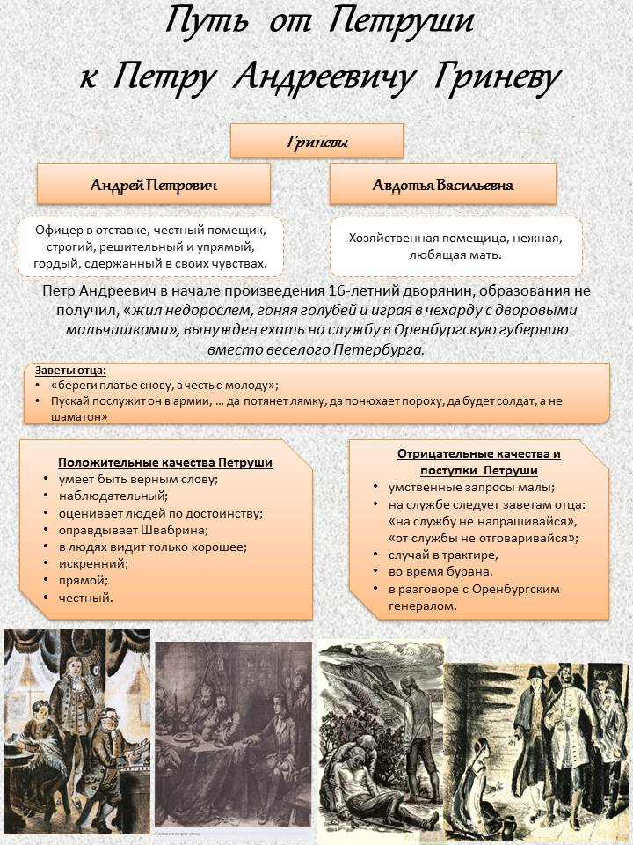
Кейс 4. Познакомьтесь с информацией и выполните задания.

Задание 1. Обведите номера верных утверждений, соответствующих содержанию текста.
А. Петр получил имя деда по линии матери.
Б. Несмотря на строгость, отец Петра был честным и принципиальным человеком.
В. Петруша, вместо того чтобы учиться, играл с дворовыми ребятами.
Г. Петр не обладал отрицательными качествами.
Д. Один из заветов отца Петра стал эпиграфом всего романа.
Задание 2. Вспомните из прочитанной литературы не менее двух героев-недорослей.
Задание 3. На основе материалов текста напишите свой вариант словарной статьи слова «недоросль».
Задание 4. На основе рисунков, предложенных в тексте, составьте схему «Путь от Петруши и Петру Андреевичу» с 4-5 знаковыми ситуациями.
Петруша Петр Андреевич

Рис. 1 Рис. 2 Рис.3 Рис. 4

Кейс 5. Познакомьтесь с информацией и выполните задания.

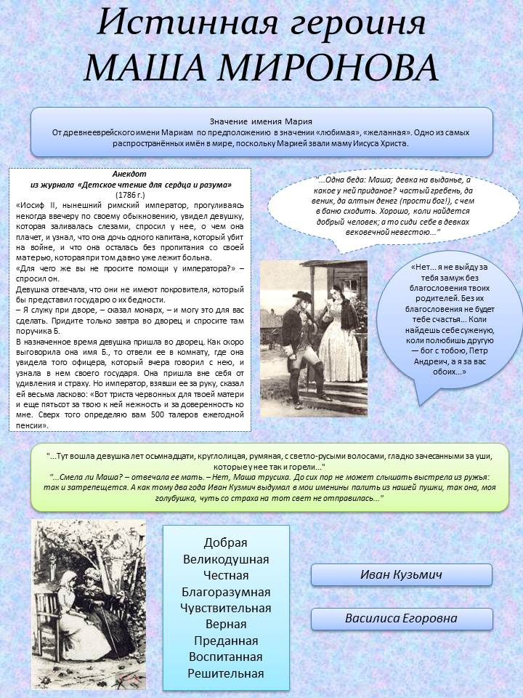

Задание 1. Вспомните 3 произведения, героиней которых была Маша или Мария.
Задание 2. Права ли Василиса Егоровна, назвав дочь трусихой? Ответ обоснуйте.
Задание 3. Почему родители Петра запретили ему жениться на Маше?
Задание 4. Почему Маши отказалась выходить замуж за Петра без родительского благословения?
Задание 5. С кем встретилась в парке Маша, ожидая аудиенции у императрицы?
Задание 6. Найдите и выпишите общее из анекдота и романа.
Задание 7. Обведите номера верных утверждений, соответствующих содержанию текста.
А. При первой встрече с Петром Маше было 16 лет.
Б. Маша Миронова была бесприданницей.
В. Маша Миронова брюнетка.
Г. Маша никогда не уезжала из родной крепости.
Д. Маша приняла отказ родителей Петра.

Кейс 6. Ребусы. Отгадайте ребусы, напишите, какое значение они играют в 1 и 2 главах романа «Капитанская дочка»
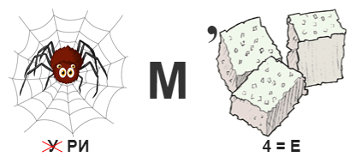
Ребус 1. Ребус 2.
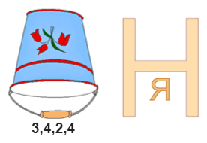

Ребус 3. Ребус 4.
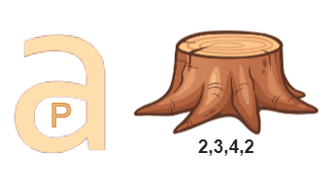
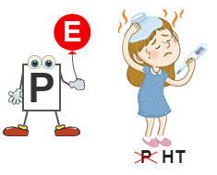

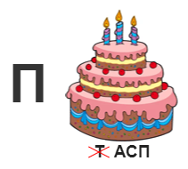
Ребус 5. Ребус 6.

Ребус 7. Ребус 8.
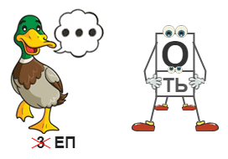
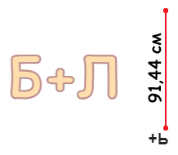

Кейс 7. Работа на знание текста 3-4 глав романа «Капитанская дочка»
Дайте письменный ответ
- О чем беспокоилась Василиса Егоровна в связи с дочерью, ее возрастом и почему?
- Почему Василиса Егоровна считала Машу трусихой?
- Причина вызова на дуэль? Кто кого вызвал?
- Какое увлечение пробудилось в Петре во время нахождения в Белогорской крепости?
- Почему не состоялась дуэль в первый раз?
- Почему Петр оказался опасным противником для Швабрина?
- Почему Маша решила, что нравится Швабрину?
- Как и почему Швабрин ранил Петра?

Кейс 8. Соотнесите характеристику с героем романа А.С. Пушкина «Капитанская дочка»
А.

 | Характеристика |  | Герой/героиня
1 | девушка лет осьмнадцати, круглолицая, румяная, с светло-русыми волосами, гладко зачесанными за уши, которые у ней так и горели | А | Петр Гринев
2 | старушка в телогрейке и с платком на голове | Б | Андрей Петрович Гринев
3 | Лицо его имело выражение довольно приятное, но плутовское. Волоса были обстрижены в кружок; на нем был оборванный армяк и татарские шаровары. | В | Савельич
4 | …высокого барина лет тридцати пяти, с длинными черными усами, в халате, с кием в руке и с трубкой в зубах | Г | Бопре
5 | Он был добрый малый, но ветрен и беспутен до крайности. Главною его слабостию была страсть к прекрасному полу | Д | Зурин
 |  | Е | Швабрин
 |  | Ж | Иван Кузмич Миронов
 |  | З | Василиса Егоровна Миронова
 |  | И | Маша Миронова
 |  | К | Провожатый/Емельян Пугачев
 |  | Л | Иван Игнатьич

1 | 2 | 3 | 4 | 5

Б.

 | Характеристика |  | Герой/героиня
1 | жил недорослем, гоняя голубей и играя в чехарду с дворовыми мальчишками | А | Петр Гринев
2 | он был лет сорока, росту среднего, худощав и широкоплеч. В черной бороде его показывалась проседь; живые большие глаза так и бегали | Б | Андрей Петрович Гринев
3 | старик бодрый и высокого росту, в колпаке и в китайчатом халате | В | Савельич
4 | молодой офицер невысокого роста, с лицом смуглым и отменно некрасивым, но чрезвычайно живым | Г | Бопре
5 | …в молодости своей служил при графе Минихе и вышел в отставку премьер-майором в 17.. году | Д | Зурин
 |  | Е | Швабрин
 |  | Ж | Иван Кузмич Миронов
 |  | З | Василиса Егоровна Миронова
 |  | И | Маша Миронова
 |  | К | Провожатый/Емельян Пугачев
 |  | Л | Иван Игнатьич

1 | 2 | 3 | 4 | 5

